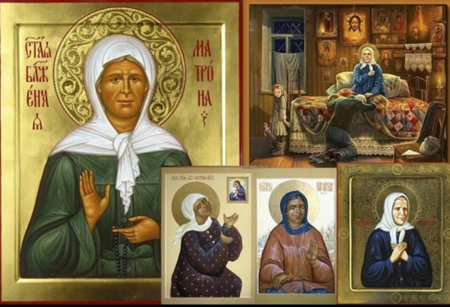
Ένα κοριτσάκι που γεννήθηκε σε ένα φτωχό χωριουδάκι της Ρωσίας αόμματο και που μετά από λίγο έμεινε παράλυτο.
Στην αρχή τα παιδιά την περιγελούσαν και την πείραζαν, ενώ πολλοί κατηγορούσαν τους γονείς της γιατί την κράτησαν.
Κι όμως η Ματρώνα από τη νεανική της ακόμα ηλικία, υπήρξε η αφορμή να πλημμυρίζει το σπίτι της με κόσμο από όλη τη Ρωσία, που απεγνωσμένα ζητούσε τη συμβουλή, την καθοδήγηση και την προσευχή της.
Έτρεχαν όλοι να δούνε την τυφλή, να πλησιάσουν την ακίνητη και καθηλωμένη…
, η οποία περίτρανα αποδεικνύει αυτό που κάποτε είπε ο Κύριός μας:
«ἡ γὰρ δύναμίς μου ἐν ἀσθενείᾳ τελειοῦται.»
18:25 / 18:57

Αγία Ματρώνα η αόμματος(βίντεο)
https://www.youtube.com/watch?time_continue=1093&v=R5mVZgxADKE&feature=emb_logo

